ПІЛОТ ЗА ПОКЛИКОМ СЕРЦЯ
ШЕНДРИКОВ МАКСИМ СЕРГІЙОВИЧ
(30.12.1992 р.-23.04. 2022р.) капітан, штурман-льотчик вертолітної ланки, кавалер ордена Данила Галицького та ордена Богдана Хмельницького ІІІ ступеня (посмертно)
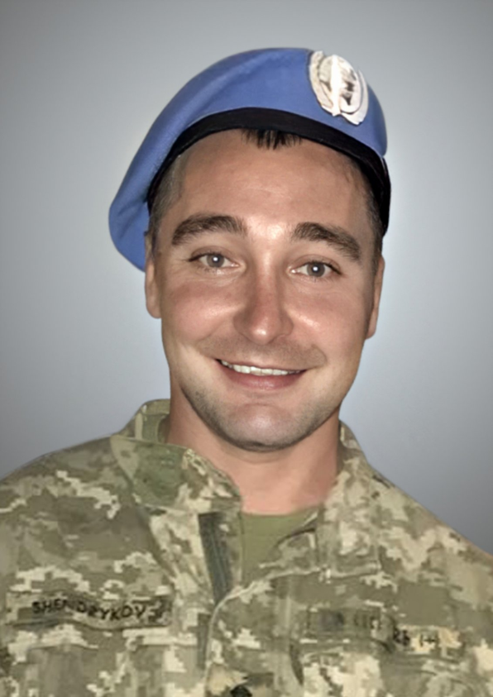
Шендриков Максим Сергійович - пілот за покликом серця. Жвавий, веселий, з почуттям гумору, із запальним вогником в очах…. Таким пам’ятають Максима вчителі та однокласники. А ще захоплення футболом. Тренуючись у міській футбольній команді, неодноразово захищав честь класу, гімназії та міста у спортивних турнірах з цього виду спорту. І всі були переконані: «Максим ніколи не підведе, змагатиметься вперто, завзято, до перемоги!», - так згадує Максима класний керівник Клочкова Ольга Анатоліївна.
Юнак завжди мріяв про військову кар’єру. Тому без вагань вступив на навчання до Чернігівського ліцею з підвищеною військово-фізичною підготовкою. Вивчаючи історію української авіації, захоплюючись героїзмом та відвагою військових льотчиків, Максим з часом зрозумів, що буде опановувати гелікоптери. Цілеспрямованість та наполегливість у навчанні, мрія літати дозволили Максиму успішно закінчити ліцей та вступити до Харківського університету Повітряних Сил імені Івана Кожедуба. І вже в 2014 році молодого льотчика-оператора направляють у військову частину Новий Калинів Львівської області.
З 2015 по 2020 роки старший лейтенант Шендриков Максим проходив службу на посадах льотчика-оператора, льотчика-штурмана, штурмана-льотчика вертолітної ланки вертолітної ескадрильї, окремої бригади армійської авіації Сухопутних Військ Збройних Сил України. За старанність, розумну ініціативу, зразкову військову дисципліну та сумлінне виконання службових обов’язків був нагороджений Грамотами ЗСУ. Мав відзнаку Президента України «За участь в антитерористичній операції» (2016 рік), за відмінне виконання військових завдань в зоні АТО. У квітні 2019 року отримав звання капітана. З 2020 по 2021 рік Максим виконував почесну миротворчу місію у ДР Конго. Наказом Міністра оборони України від 09.04.2021 р (№ 112) був нагороджений Пам’ятним нагрудним знаком МО України «Воїн-миротворець».
«Війну Максим розпочав на Київщині, здійснював військові завдання в районі запеклих, важких бойових дій: неодноразово виконував бойові польотні завдання з розвідки, евакуації поранених, транспортування вантажів десантування особового складу, завдання вогневих ударів по базах колонах та скупченнях противника. Він був один з тих, хто рятував Гостомель, Чернігів, Бучу і Київ», - так згадує про капітана Шендрикова його командир військової частини полковник В. Кулькевич. Ворожі колони жахали не тільки мирних жителів, а навіть бойові пілоти були вражені їх довжиною – від 10 до 68 кілометрів. Здійснюючи по два-три вильоти за добу в складі екіпажу гелікоптеру, пілоти систематично, монотонно знищували колони противника та живу силу. У квітні 2022 року завдяки самовідданій боротьбі воїнів ЗСУ загроза столиці була ліквідована. Указом Президента України №284\2022 від 28.04.2022 року Шендриков Максим Сергійович був нагороджений орденом Данила Галицького.
У середині квітня 2022 року відбулась передислокація команди гелікоптеру на Схід України, в Луганську область. Знову в саме пекло війни. 23 квітня 2022 року останній виліт Максима. Знову колони ворога, знищити їх треба на відстані півтора кілометрів, але це не гарантує точності враження. Команди двох гелікоптерів приймають рішення підійти до колони ворога на відстань до 500 метрів. Точність влучання відмінна. Завдання було виконане, ворожі танки палали, пілоти врятували нашу піхоту, міста від обстрілів. Але на розвороті у вертоліт Шендрикова Максима влучила ворожа ракета. Це був останній політ, політ у безсмертя. Указом Президента України №366\2022 від 25.05.2022 року штурман-льотчик вертолітної ланки Шендриков Максим Сергійович був нагороджений орденом Богдана Хмельницького ІІІ ступеня.
Найкращі з кращих падають від куль,
Грудьми своїми землю прикривають.
Сумним набатом в селах і містах
Звучать слова: «Герої не вмирають!»

Бій не вщухав… У скорботі гаснув день…
Впивались кулі в заходу заграву…
Вмирав солдат… З прострелених грудей
Життя стікало на зелені трави…

О, скільки їх в обіймах у небес!
О, скільки душ, загублених безвинно!
Озветься болем в серці кожен хрест:
Ти не забудь про мене, Україно!

Ці слова були прочитані Клочковою Ольгою Анатоліївною в день поховання Героя. Вона присвятила їх усім захисникам України, і особливо своїм учням - Крилатим Воїнам Світу.
Це наші герої, наша гордість, наша надія. Вони своїм подвигом, відданістю справі, присязі, батькам захистили Україну від агресії, окупації. Зберегли нашу державу для майбутніх поколінь, віддавши головне – власне життя. Вічна Слава Героям!

Спогади зібрали та опрацювали учитель історії Мазун Наталія та учениця 9-Б класу Вікторія Кошова.

Пілот Шендриков Максим та його побратими

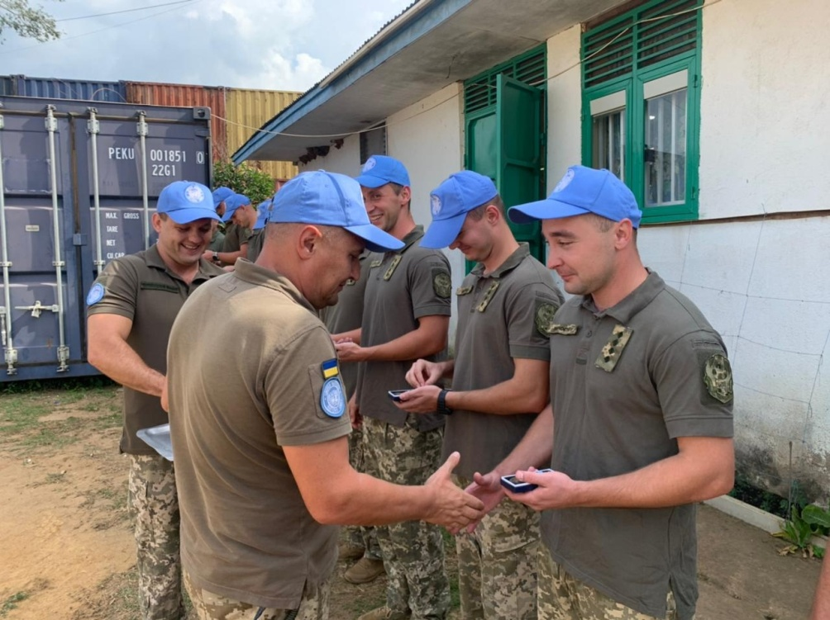

Максим Шендриков з сином
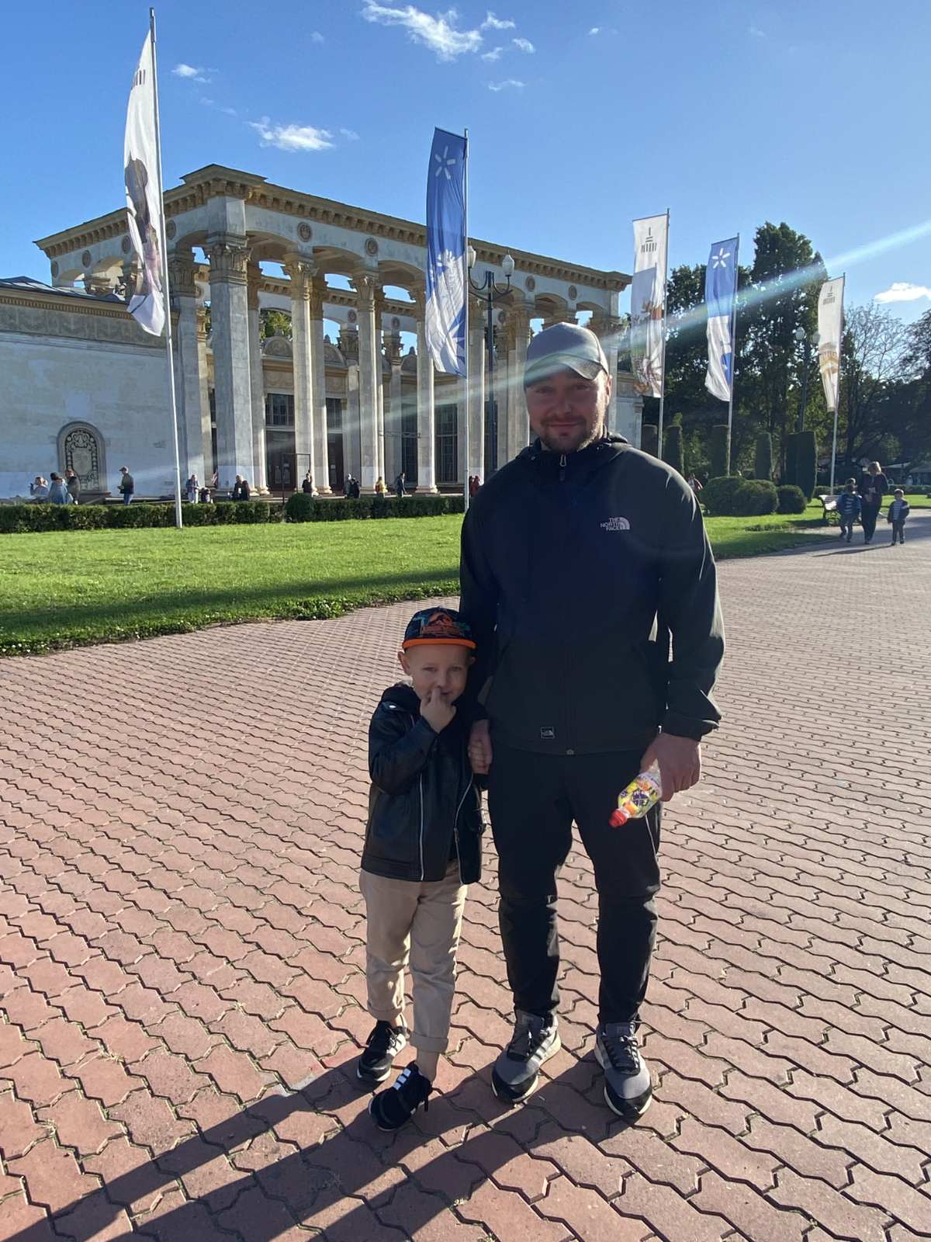

Дні служби в Конго
